МИНИСТЕРСТВО НАУКИ И ВЫСШЕГО ОБРАЗОВАНИЯ РОССИЙСКОЙ ФЕДЕРАЦИИ

Федеральное государственное бюджетное образовательное учреждение

высшего образования

**«КУБАНСКИЙ ГОСУДАРСТВЕННЫЙ УНИВЕРСИТЕТ»**

**(ФГБОУ ВО «КубГУ»)**

**Факультет компьютерных технологий и прикладной математики**

**Кафедра информационных технологий**

**ОТЧЕТ ПО ЛАБОРАТОРНОЙ РАБОТЕ № 2**

**по дисциплине  
 «ОПЕРАЦИОННЫЕ СИСТЕМЫ»**

Выполнил студент группы МО31/2                                       М. В. Варфоломеев

Направление подготовки 02.03.03 Математическое обеспечение и администрирование информационных систем

Курс    3

Отчет принял доцент технических наук, профессор                                                                                       А.А. Полупанов

Краснодар

2025 г.

Задание 1

1. Определите файл tty текущей сессии псевдотерминала.



Рисунок 1 – определение файла tty.

2. Отправьте эхо на файл псевдотерминала. Для этого откройте новый терминал, отправьте приветствие.



Рисунок 2 – отправка эхо на файл псевдотерминала.

3. Выведите на экран переменные $COLUMNS и $LINES.



Рисунок 3 – вывод на экран переменных $COLUMNS и $LINES.

4. Запустите sleep 9000 и через некоторое время нажмите Ctrl + C для

прерывания команды.

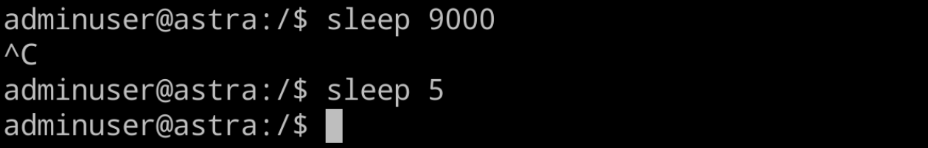

Рисунок 4 – Запуск sleep 9000 и прерывание на Ctrl+C.

5. Откройте утилиту mc, посмотрите иерархию файлов в mc и попробуйте закрыть ее нажатием Ctrl + C.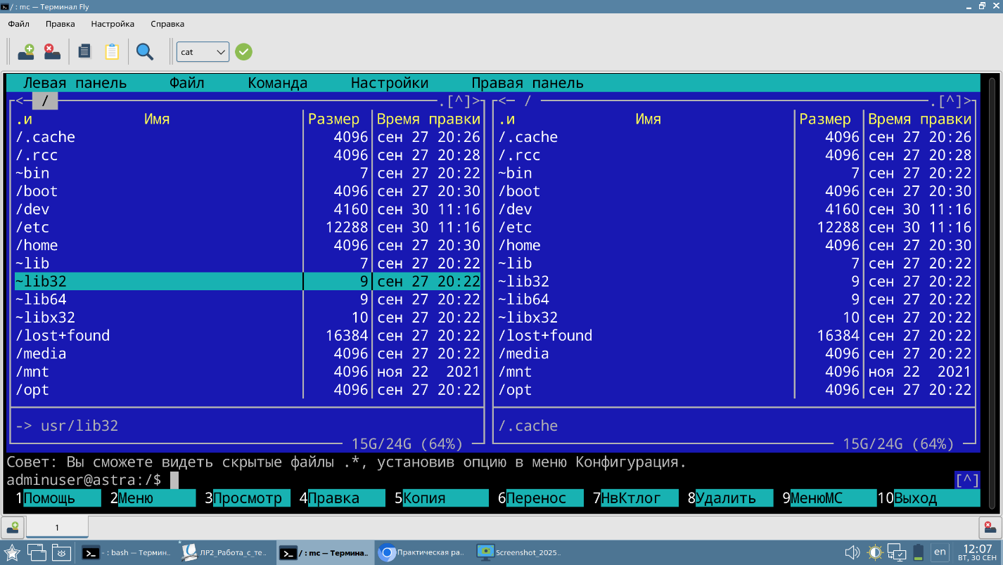

Рисунок 5 – интерфейс утилиты mc.

6. Почему mc не закрывается через Ctrl + C ?

Потому что для этого предусмотрен выход через F10.

Задание 2

1. Прежде чем начать работать, узнайте, в какой рабочей директории вы находитесь.



Рисунок 6 – текущая домашняя директория.

2. Измените текущую директорию на etc.

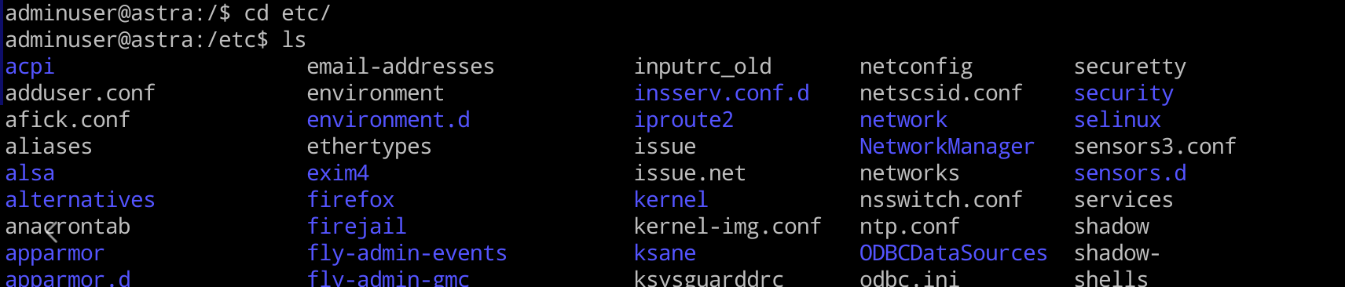

Рисунок 7 – переход на директория etc.

Что изменилось в строке ввода команд?

В строке указывается текущая директория.

3. Проверьте еще раз рабочий каталог (выше пример).



Рисунок 8 – проверка текущего каталога.

4. Выведите список всех объектов командой ls.

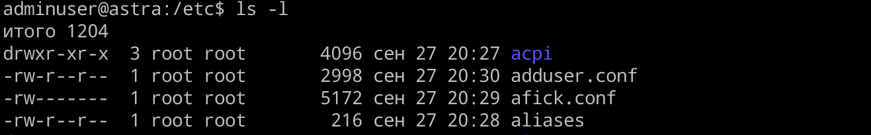

Рисунок 9 – вывод списка объектов командой ls .

5. Посмотрите на имя хоста, выведите командой cat на экран hostname.

Ответьте на вопрос: изменился ли файл после выполнения cat?

Куда команда cat вывела содержимое файла?

Безопасна ли команда cat?



Рисунок 10 – вывод имени хоста.

Файл не изменился. Содержимое было выведено в поток STDOUT. Безопасна, потому что только она только копирует файл.

6. Сделайте копию hostname перед изменением перенаправления STDOUT.

cat hostname > ~/hostname.old

Куда сохранился файл hostname.old?

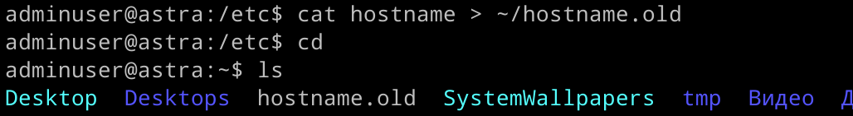

Рисунок 11 – копия hostname.

Файл сохранился в домашнюю директорию, так как изначально указан путь ~/.

7. Проверьте, как сохранился бекап:

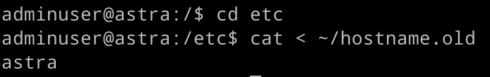

Рисунок 12 – проверка бэкапа hostname.

8. Поменяйте имя хоста с помощью редактора nano:

Ответьте на вопрос: почему подчеркивает красным цветом [ File „/etc/hostname“ is unwritable ]?

Закройте редактор с помощью Ctrl + X. И если при выходе из nano редактор

запросит сохранить изменения, то нужно нажать N и Enter .

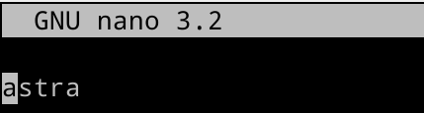

Рисунок 13 – редактор nano.

Потому что у текущего пользователя недостаточно прав.



Рисунок 14 – ошибка отказа в доступе.

9. Повторите команду с повышенными правами.

1. Измените текст на dc-1 (будущее название хоста).

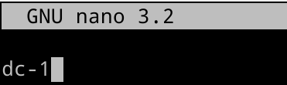

Рисунок 15 – переименовываем хост.

2. Мы написали что-то неправильно и на автомате нажали Ctrl + Z. Привычка Windows отменять введенный текст этим сочетанием. Нажмите Ctrl + Z. Этим действием мы отправили процесс на паузу управляющей последовательностью Ctrl + Z .

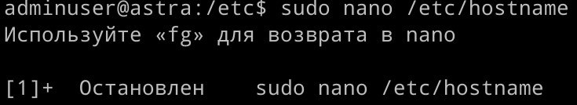

Рисунок 16 – после Ctrl+Z.

3. Верните процесс из фонового режима командой fg.



Рисунок 17 – команда fg.

4. Сохраните нужный нам текст dc-1, нажимая Ctrl + O и Enter.

5. Закройте редактор nano с помощью Ctrl + X .

6. Чтобы сменилось название хоста, выполните перезагрузку.

7. После смены имени хоста будут возникать проблемы с отображением sudo, и для этого надо изменить хост в /etc/hosts.

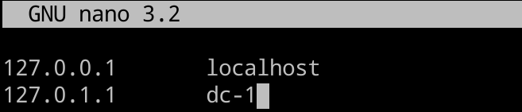

Рисунок 18 – меняем hosts.



Рисунок 19 – проверка изменения.

Задание 3

1. Выведите приветствие текущему пользователю. Где можно использовать приветствие и переменную $USER?

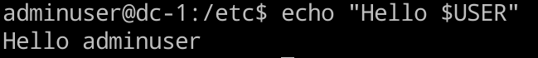

Рисунок 20 – вывод приветствия текущему пользователю.

1. Посмотрите, какие есть общие глобальные переменные окружения.

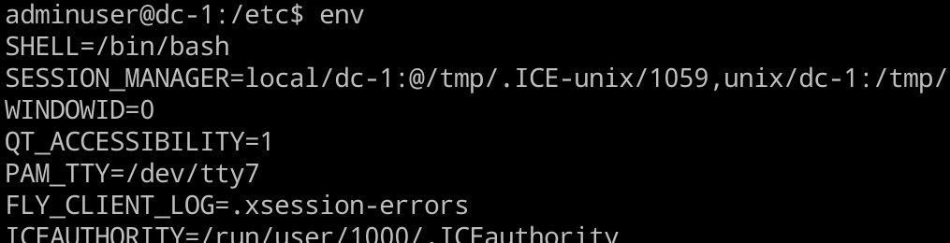

Рисунок 21 – вывод глобальных переменных.

1. Выведите все переменные текущей сессии.

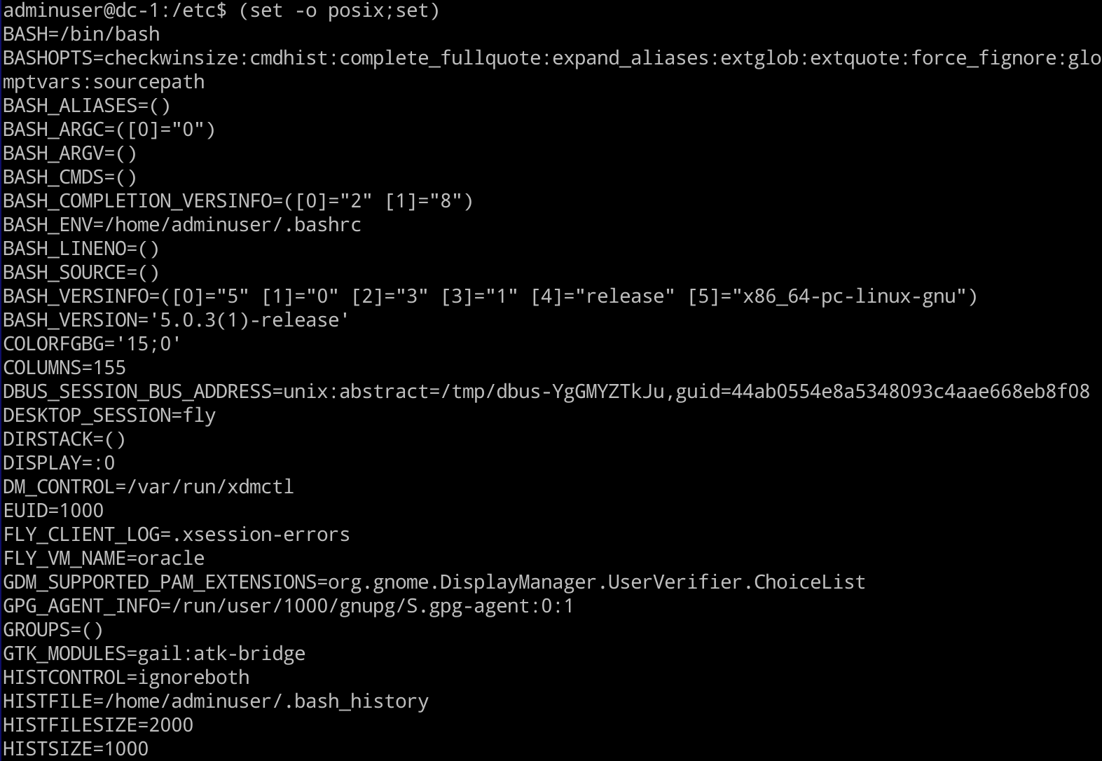

Рисунок 22 – переменные текущей сессии.

1. Найдите с помощью grep фильтра в текстовых данных конвейером только LINES или COLUMNS.



Рисунок 23 – вывод LINES и COLUMNS с помощью grep фильтра.

1. Попробуйте перезапустить пк в текущем пользователе без root. Ответьте, почему не получилось, посмотрев на переменную окружения $PATH:  
   1. Посмотрите, какие бинарные файлы может запускать обычный пользователь.

2. Посмотрите, какие файлы может запускать root пользователь. Для этого выполните вход в сессию root пользователем.

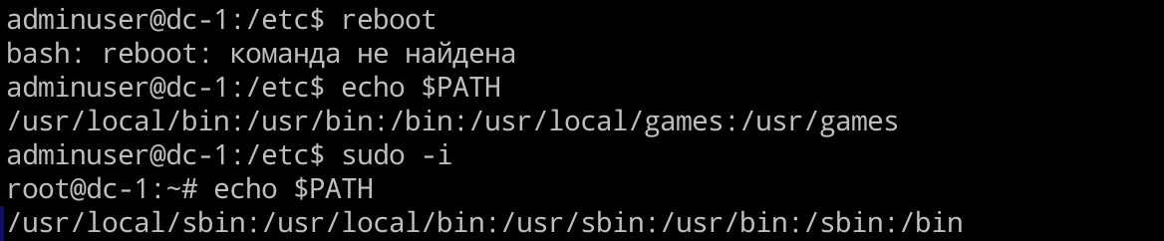

Рисунок 24 – попытка перезагрузки и вывод переменных окружений.

Потому что пользователь не может выполнять команды из системных директорий (sbin, usr/sbin).

Вопросы

1. Как называется устройство, которое может отправлять команды ЭВМ и выводит на экран полученный результат?

Ответ: терминал (в нашем случае fly терминал).

2. Какая папка отвечает за конфигурационные файлы?

Ответ: etc – директория содержащая системные конфигурационные файлы.

3. Какая управляющая последовательность завершает операцию?

Ответ: Ctrl + C.

4. Какая команда выводит список файлов и каталогов текущей директории?

Ответ: ls и ls -a для скрытых.

5. Какими текстовыми редакторами можно редактировать файл?

Ответ: nano, но можно скачать vim.

6. Какой командой можно получить справку на любую команду?

Ответ: команда –help или man команда.

7. Какой командой можно перенаправить стандартный вывод в файл hosts.bak?

Ответ: команда > hosts.bak.

8. В какой переменной хранится список каталогов для запуска исполняемых файлов?

Ответ: PATH (переменная окружения).

9. Какой поток данных передается по конвейеру?

Ответ: cтандартный вывод (stdout) предыдущей команды передается на стандартный ввод (stdin) следующей команды.

10. Какая команда отображает историю команд?

Ответ: history.

11. Какой файл содержит профиль текущего пользователя?

Ответ: ~/.bashrc или ~/.bash_profile (для оболочки Bash) или ~/.profile.